**Logo structure FICHE PRODUIT :**

**« Bilan de compétences »**

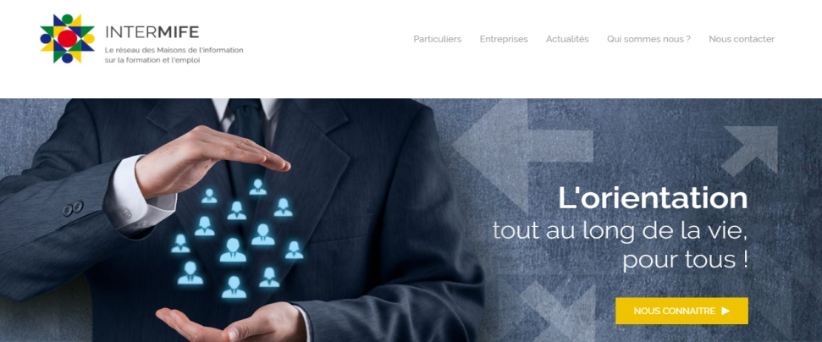**OBJECTIFS**

Le bilan professionnel permet à toute personne de faire un point détaillé sur ses compétences professionnelles et personnelles, aptitudes et motivations, points d'appui et freins éventuels. Le but étant de définir ou confirmer un projet professionnel.

**PUBLIC**

Tout public souhaitant avoir une réflexion sur son parcours professionnel et son projet d’orientation professionnelle.

**Pré requis :** aucun

**Délai d’accès :** un premier RDV est proposé dans les 20 jours suivant le premier contact

**CONTENU**

Le bilan de compétences 12 heures se décline en 3 phases :

**DUREE :**

Le calendrier des RV individuels est fixé au départ de la prestation en accord avec le bénéficiaire

12 heures

1 à 6 mois

**TARIF :**

**CONTACT**

Adresse :

Tel :

[***mail :***](mailto:secretariat@intermife.fr)

**Accessibilité** **/handicap**

Nos locaux sont accessibles à tous les publics

Les modalités sont à retrouver sur :

[***https://intermife.fr/annuaire-des-mife/***](https://intermife.fr/annuaire-des-mife/)



**Phase préliminaire** :

- Confirmer l'engagement de la personne dans sa démarche

- Définir et analyser la nature de ses besoins

- Informer des conditions de déroulement du bilan d'orientation professionnelle ainsi que des méthodes et techniques mises en oeuvre (objectifs, durée, fonctionnement)

- Etablir le calendrier des RV.

**Phase d'investigation** : Cette phase permet au bénéficiaire une véritable valorisation de son identité professionnelle.

- Mesurer ses acquis

- Identifier et valoriser les compétences, les aptitudes professionnelles et personnelles. - - Formaliser des compétences transférables

- Évaluer la personnalité et les motivations

- Évaluer les capacités et aptitudes professionnelles

- Travail sur la formalisation de pistes d’orientation.

**Phase de conclusion**

- Faire le bilan des atouts et des points de vigilance repérés lors de l'accompagnement

- formalisation d'un projet d'orientation professionnelle

Le bilan professionnel donne lieu à la rédaction d'un document de synthèse qui sera remis à la personne.

Un suivi de 2 h est proposé dans les 6 mois à la fin de la prestation pour accompagner à la mise en oeuvre du projet.

**MODALITES PEDAGOGIQUES**

Le/la candidat.e est accompagné.e par un conseiller/référent unique, expert en évolution professionnelle.

Des outils spécifiques à l’orientation professionnelle sont utilisés.

Entretiens individuels en présentiel et/ou à distance par Visio, selon les candidats et leur mobilité

**EVALUATION**

Formalisation d’un projet professionnel ou de formation

Enquête de satisfaction

MIFE de xxx – adresse Document mis à jour le xxxx